Vroegbehandeling
door Stichting Omega
informatiefolder voor ouders

Vroegbehandeling op ons dagbehandelcentrum biedt een intensieve observatie en (revalidatie)behandeling aan kinderen in de leeftijd van 0-5 jaar met een complexe ontwikkelingsachterstand op meerdere gebieden (motorisch, lichamelijk, zintuiglijk en/of verstandelijk). Ook de gezondheid en de sociaal-emotionele ontwikkeling van deze kinderen is vaak kwetsbaar. De meeste kinderen zijn bekend bij diverse artsen, soms is er een duidelijke diagnose en prognose, vaak echter nog niet.

Visie
- Kinderen met een ontwikkelingsachterstand kunnen zich in een veilige en stimulerende omgeving binnen hun eigen mogelijkheden verder ontwikkelen.
- Nauwe samenwerking met ouders, waarbij ook aandacht is voor de manier waarop ouders omgaan met alle zorgen. Zij worden ondersteund bij het dagelijks leven met hun kind en bij het ontdekken van een toekomstperspectief.

Doelstelling
- Ontdekken van ontwikkelingsmogelijkheden van het kind
- Creëren van optimale ontwikkelingskansen voor het kind
- Onderzoeken, samen met de ouders, welke begeleiding bij het kind aansluit
- Onderzoeken welk centrum, groep, school het beste bij het kind past na de vroegbehandeling.

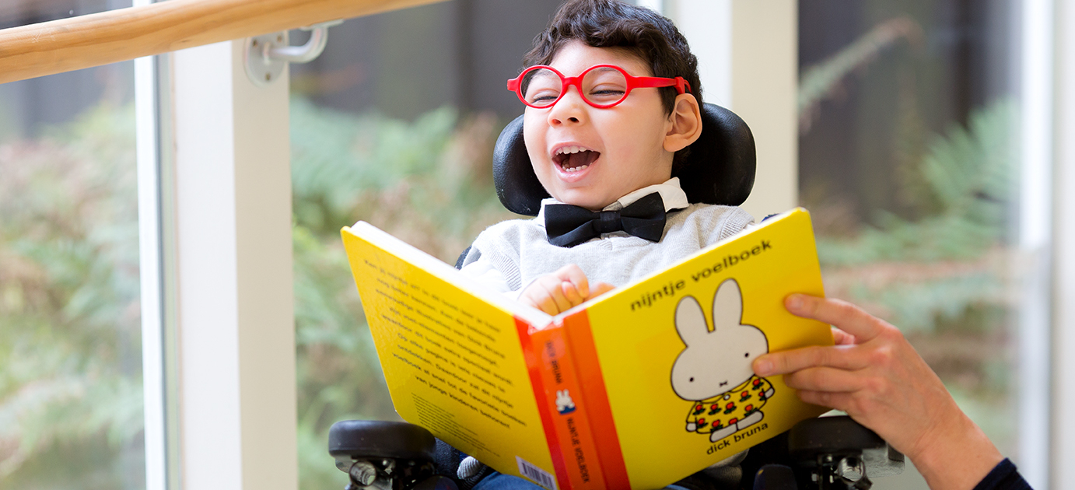

Vroegbehandeling
U bent als ouder voor ons een belangrijke gesprekspartner bij de beeldvorming, observatie en behandeling. Met u wordt besproken hoeveel dagen vroegbehandeling per week uw kind aan kan. Dit aantal kan in de loop van de tijd uitgebreid worden (indien mogelijk en gewenst). Onze vroegbehandeling kenmerkt zich door het bieden van een intensieve observatie en zo nodig medisch- specialistische revalidatiebehandeling door een multidisciplinair behandelteam vanuit m.n. een orthopedagogisch perspectief. Dit wordt vormgegeven door een aanbod van therapie, activiteiten, gerichte observatie en diagnostisch onderzoek (o.a. Sensory Profile, Kleine Stapjes Programma, Bayley-III-NL).
In een vroegbehandelingsgroep worden maximaal zes kinderen per dag geplaatst. Wij bieden een pedagogisch-therapeutisch klimaat waarbij de pedagogische en verpleegkundige begeleiders samen met de therapeuten op de groep werken (transdisciplinaire samenwerking). De gz-psycholoog-orthopedagoog is verantwoordelijk voor de coördinatie van de vroegbehandeling en werkt nauw samen met de kinderrevalidatiearts die verantwoordelijk is voor medisch-specialistische revalidatiebehandeling.


Het multidisciplinaire team van Omega bestaat uit:
- Pedagogische (persoonlijke) begeleiders
- Verpleegkundige
- Kinderfysiotherapeut
- Ergotherapeut
- Logopedist
- Muziektherapeut
- GZ-psycholoog-orthopedagoog
- Zorgmanager
- Kinderrevalidatiearts (vanuit Reade)
- Maatschappelijk werkster (vanuit Reade)

Revalidatiearts en maatschappelijk werkster van Reade (Revalidatiecentrum Amsterdam)
Aan onze vroegbehandeling zijn een kinderrevalidatiearts en maatschappelijk werkster van Reade verbonden. Zij zijn wekelijks aanwezig op Omega. De revalidatiebehandeling van uw kind kan door direct overleg van de kinderrevalidatiearts met het behandelteam op Omega goed tot stand komen. De controle-afspraken met u en uw kind vinden op Omega plaats.
Ook kunnen orthopedische schoenen en spalken (orthese) op Omega worden aangemeten.
Deze werkwijze wordt door ouders vaak als prettig ervaren vanwege de verminderde reistijd en korte lijnen met de behandelaren. Voor behandeling door de kinderrevalidatiearts op Omega is een aparte verwijsbrief voor revalidatiebehandeling nodig. Die kunt u via de eigen revalidatiearts of via een andere medisch specialist aanvragen. Er zal dan een intake volgen bij de kinderrevalidatiearts (bij voorkeur samen met gz-psycholoog en behandelend fysiotherapeut) op ons dagbehandelcentrum.
U bent vrij om bij de huidige revalidatiearts te blijven. Bespreek in dat geval met uw huidige arts de mogelijkheden voor afstemming met het team op Omega.

Besprekingen, opstellen doelen en evalueren
Door Omega wordt gewerkt vanuit de visie ‘Goed Leven’. Ouders en team bespreken met elkaar hoe het met het kind gaat op de LACCS-gebieden: Lichamelijk welbevinden, Alertheid, Contact, Communicatie en Stimulerende tijdsbesteding. Ouders en team stellen aandachtspunten en behandeldoelen op. De termen Goed Leven en LACCS ziet u terug in onze verslagen en een Zorgplan.

De vroegbehandeling hanteert een methodische cyclus waarbij het behandelteam samen met ouders de doelen voor de komende maanden opstelt en regelmatig evalueert.

- Eerste kindbespreking: ongeveer 3 maanden na de start. Het behandelteam heeft bevindingen van observatie en behandeling van de eerste maanden vastgelegd in een observatieverslag. Dit verslag ontvangt u 1 week voor de kindbespreking. Tijdens de kindbespreking bespreekt het behandelteam met u de afgelopen periode en worden doelen voor de komende maanden opgesteld. Dit wordt vastgelegd in een Profiel ‘Clientbeeld en Omgang’ waarin een persoonsbeschrijving van het kind staat en een Zorgplan waarin de doelen voor de komende tijd staan.

- 6 maanden later vindt de tweede kindbespreking plaats met u en het behandelteam. U ontvangt een evaluatieverslag waarin de doelen zijn geëvalueerd en nieuwe doelen geformuleerd.

- 6 maanden daarna vindt een halfjaarlijkse bespreking plaats, hierbij ontvangt u van tevoren geen verslag. Bij een halfjaarlijkse bespreking bent u, de persoonlijk begeleider en de gz-psycholoog-orthopedagoog aanwezig en wordt er teruggeblikt op het afgelopen half jaar en worden de doelen geëvalueerd en waar nodig bijgesteld.

- Daarna volgt de cyclus van: 1 keer per jaar een kindbespreking met het hele behandelteam en 1 keer per jaar een halfjaarlijkse bespreking.

Naast deze vastgelegde besprekingen zullen er gesprekken plaatsvinden met diverse disciplines afhankelijk van uw vragen en/of de observatie/onderzoeken die een therapeut, gz-psycholoog-orthopedagoog of kinderrevalidatiearts doen. U bent altijd welkom op de groep en ons behandelteam staat open voor uw vragen en zal daar zo goed mogelijk op ingaan.

Dagprogramma
De kinderen worden tussen 9.00 uur en 9.30 uur op Omega verwacht. Rond 15.45 gaan de kinderen weer naar huis.
U komt uw kind zelf brengen en halen. Als u uw kind niet zelf kunt brengen, kan busvervoer geregeld worden.
Ons dagprogramma bestaat uit het bieden van ontwikkelingsgerichte activiteiten, therapie, rust- en verzorgingsmomenten.

Ieder kind heeft een eigen individueel programma waarin wordt ingegaan op de specifieke behoeften en ontwikkelingsdoelstelling van het kind. Daarnaast doen de kinderen mee aan groepsactiviteiten zoals muziek, kliederclub, liedjeskring, snoezelen enz. Deze activiteiten worden begeleid door de begeleiders van de groep en/of door onze therapeuten. Er wordt regelmatig gezwommen, dit is mogelijk doordat (groot)ouders mee komen zwemmen met hun (klein)kind.
We maken veel gebruik van therapeutische hulpmiddelen om kinderen uit te dagen tot bewegen. Dit bewegen doen zij binnen en buiten de eigen groepsruimte. De gangen op Omega zijn breed en drempelloos en op verschillende plekken hangt spelmateriaal. Dit daagt kinderen uit om zich te verplaatsen.

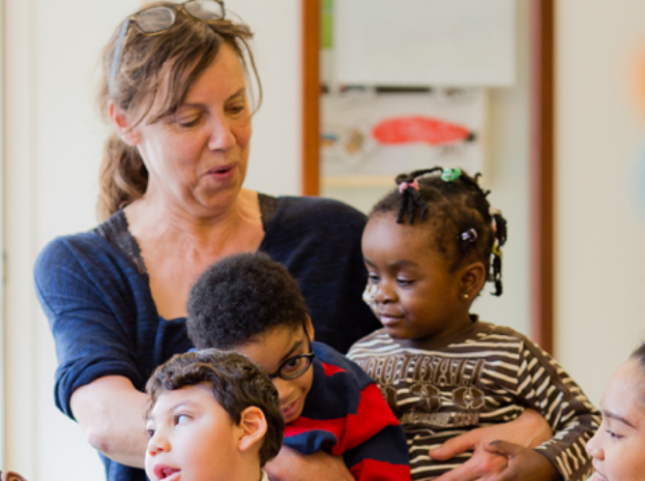

Samenwerking met andere organisaties
We werken nauw samen met AmsterdamUMC, met Visio en met Bartimeus. Een kinderarts van AmsterdamUMC is 1 keer per maand op Omega aanwezig. Deze arts heeft een adviserende rol voor het behandelteam en ouders, maar is geen behandelend kinderarts.
Twee keer per jaar is een multidisciplinair artsenteam op Omega, Dit team bestaat uit een neuroloog en kinderarts van AmsterdamUMC en een kinderrevalidatiearts van Reade. Op indicatie kan uw kind voor het spreekuur van dit team worden aangemeld.
Visio of Bartimeus verzorgt visueel functie-onderzoek op Omega en biedt ondersteuning bij de begeleiding van kinderen met een visuele beperking.

Tandarts
Twee keer per jaar komt een tandarts van de Stichting Bijzondere Tandheelkunde (SBT). Na een intake is het mogelijk dat het gebit van uw kind op Omega wordt behandeld.

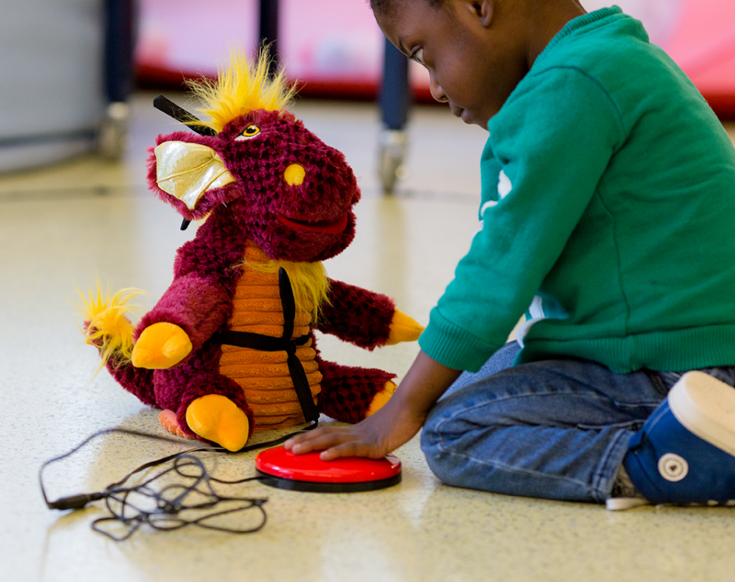
Meer informatie?
Wilt u langskomen met uw kind voor een kennismakingsbezoek, neem dan telefonisch met onze administratie contact op of stuur ons een email dan bellen wij u terug om een bezoek te plannen.

Telefoonnummer: 020 – 6994225
E-mail: algemeen@stichtingomega.nl

Tijdens een kennismakingsbezoek leidt een van onze orthopedagogen u rond in ons pand en kunt u een kijkje nemen in onze twee vroegbehandelingsgroepen. Uiteraard geven we graag antwoord op uw vragen en maken we zo mogelijk graag kennis met uw kind.

Als u na uw kennismakingsbezoek uw kind voor dagbehandeling op Omega wilt aanmelden, dan geven wij u een aanmeldingsformulier mee. Voor dagbehandeling op Omega is een indicatie Jeugdwet of WLZ noodzakelijk.

Een scan van het door u ingevulde aanmeldingsformulier mailt u naar algemeen@stichtingomega.nl of u stuurt het orgineel aan F.D. Kahlenbergstraat 66, 1087 LL Amsterdam-IJburg.
.

